Синхронизация последовательных схем
Введение. Последовательная логическая схема (ПЛС) в отличие от комбинационной хранит информацию о предыдущем состоянии: её выходы зависят не только от текущих входов, но и от внутренних триггеров с «памятью»[1]. Такие схемы реализуют конечные автоматы с помощью триггеров (D-, JK- и т.д.) и требуют согласования времени переключений. Синхронизация здесь означает согласованное управление изменением состояний элементов памяти в определённые моменты времени (обычно по тактовому сигналу) для корректной работы всей схемы. При этом важно соблюдать динамическую дисциплину: входной сигнал триггера должен быть стабилен в течение времен установки (setup) и удержания (hold) вокруг фронта тактового сигнала[2]. Нарушение этих ограничений может приводить к ошибкам (см. ниже метастабильность).

Классификация последовательных схем
Различают асинхронные и синхронные последовательные схемы[3].
- Асинхронные ПЛС: не используют общий тактовый сигнал. Их состояние изменяется сразу при поступлении управляющего импульса или изменении входа, аналогично комбинационным схемам с обратной связью[4]. Такие схемы могут работать очень быстро, но сложны в проектировании из-за возможных гонок и сложного поведения при одновременных изменениях входов.
- Синхронные ПЛС: имеют один или несколько тактовых сигналов, по которым синхронизируется переключение всех триггеров. Поведение синхронной схемы определяется поступлением сигналов в чётко заданные моменты времени – по фронтам тактового генератора[3]. Все изменения состояний хранятся в триггерах и происходят на одном и том же фронте (либо положительном, либо отрицательном). На временной диаграмме это видно как скачкообразное изменение выходов сразу после фронта такта, при этом сигналы остаются неизменными между фронтами[5]. Благодаря этому синхронные схемы проще анализировать и проектировать, хотя они требуют тщательного распределения тактового сигнала по схеме и обеспечения одинаковых задержек («clock skew»).

Методы синхронизации
В цифровых системах различают поэлементную, групповую и цикловую синхронизацию сигналов[6][7]. Эти термины пришли из дискретной передачи данных, но применимы к синхронизации потоков бит.
- Поэлементная синхронизация обеспечивает согласование каждого отдельного элемента (бита) данных. При ней устанавливается и поддерживается требуемая фаза каждого передаваемого бита относительно тактового сигнала. Для этого часто применяют специальные канальные кодирования, например манчестерское или RZ-кодирование[8], которые позволяют обнаружить границы бит и автоматически синхронизировать приёмник с передатчиком на каждом элементе.
- Групповая синхронизация ориентирована на последовательные группы бит. Поддерживаются фазовые соотношения начала переданных и принятых групп бит[7]. То есть синхронизация проверяется при передаче блоков данных, а не у каждого бита. Часто в начале группы устанавливается синхронизирующий маркер или преамбула, после которого приёмник обновляет своё локальное счётное время.
- Цикловая синхронизация охватывает повторяющиеся циклы передач. Устанавливаются фазовые соотношения начала циклов (серий повторяющихся блоков)[9]. Этот метод применяется, когда данные передаются большими циклами и необходимо синхронизировать приём на границах цикла (например, в полно-дуплексных или пакетных системах связи).
Такие методы обычно применяются при передаче данных между разными устройствами, но схожие принципы используются и в цифровых интерфейсах между блоками ПЛС.

Особенности реализации
- Кодирование сигналов. Для надёжной синхронизации часто применяют специальные кодовые преобразования. Например, манчестерское кодирование обеспечивает наличие перехода в середине каждого бита, упрощая выравнивание частоты приёмника и передатчика[8]. В синхронных схемах внутренние состояния автоматов кодируются особыми способами (одно-горячее кодирование, код Грея и т.д.), что может влиять на быстродействие и устойчивость.
- Интерфейсы между доменами. Если разные блоки схемы работают на независимых тактовых генераторах, требуется особая организация интерфейса (FIFO, handshake-сигналы и т.п.), чтобы безопасно передавать данные между тактовыми доменами. Как правило, используют сигналы «запрос/разрешение» (handshake) или буферы: приёмник сообщает готовность, и данные считываются синхронно со своим тактом.
- Тактовый сигнал. Тактовый генератор задаёт периодическую последовательность импульсов (прямоугольную волну), объединяющую всю схему в единый ритм[10]. В идеальной ситуации фронты тактовой волны достигают всех триггеров одновременно. В реальных схемах учитывают затухания и рассогласования (jitter, skew), поэтому часто добавляют запасы по времени (см. ниже). Форма и длительность тактового импульса выбираются так, чтобы обеспечить достаточное время перехода сигналов по элементам (достаточно большой дебаунс) и удовлетворение требований разрядки на выходах триггеров.

Проблемы и решения
- Метастабильность. При нарушении динамической дисциплины (например, при подаче входного сигнала триггера слишком близко к фронту такта) возникает метастабильное состояние. В этом случае выход триггера может «зацепиться» в промежуточном уровне (около половины питания) и «колебаться» неопределённое время[11]. Этот эффект называют метастабильностью: на осциллографе выход долго не доходит ни до логического 0, ни до 1, а триггер, в конце концов, «сваливается» в одно из устойчивых состояний в непредсказуемый момент[12]. Метастабильность опасна тем, что может вызывать рассинхронизацию смежных блоков и неожиданные сбои в работе устройства[13].
- Синхронизаторы и запасы. Для борьбы с метастабильностью применяют двух- и трёхступенчатые цепочки синхронизирующих триггеров. Когда сигнал из одного тактового домена поступает в другой, его подаём на вход первого из двух триггеров; выхлоп второго триггера будет практически свободен от метастабильности (ошибка станет чрезвычайно маловероятной)[14]. На практике двухступенчатый синхронизатор даёт вероятность сбоя примерно раз в год, трёхступенчатый — раз в тысячи лет при гигагерцовых частотах[14]. Также эффективным решением является занижение тактовой частоты или добавление временного «запаса» (удлинение периода такта), чтобы уменьшить скорость смены входных данных и дать триггеру больше времени для стабилизации. В дополнение в статическом анализе временных характеристик пути между асинхронными доменами обычно помечают как неиспользуемые (set_false_path), чтобы не рассчитывать их по тем же критериям, что и обычные синхронные пути.

Визуализация (временные диаграммы)
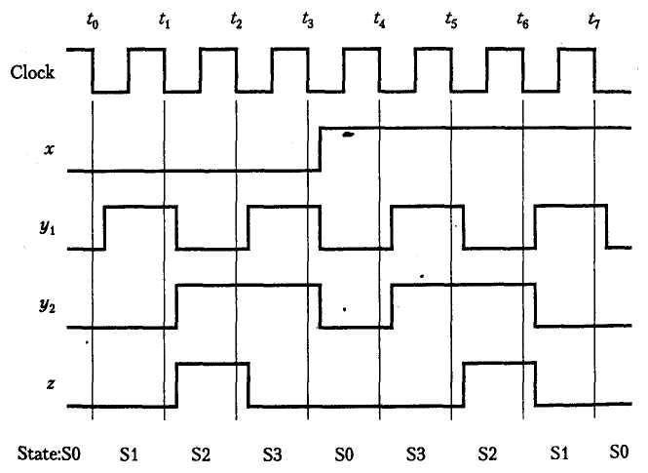
На временных диаграммах отображают последовательность изменений тактового сигнала и данных для наглядного анализа работы схемы. Например, на диаграмме работы синхронного счетчика видно, что все изменения состояний (y1, y2) и выходного сигнала z происходят строго сразу после отрицательных фронтов такта, а между фронтами сигналы остаются неизменными[5]. Такая наглядность позволяет контролировать соблюдение динамической дисциплины и оценивать задержки.

Заключение
Синхронизация последовательных схем – ключевой аспект их проектирования. Она включает в себя выбор схемы (синхронной или асинхронной), методы согласования времени (поэлементные, групповые, цикловые синхронизации), и реализацию интерфейсов с учётом кодирования данных. Критичными являются динамические ограничения триггеров (setup/hold) и проблемы метастабильности, требующие использования многократных синхронизирующих триггеров или временных запасов. Понимание этих принципов и использование временных диаграмм при проектировании позволяют создать надёжные и эффективные последовательные цифровые системы.

